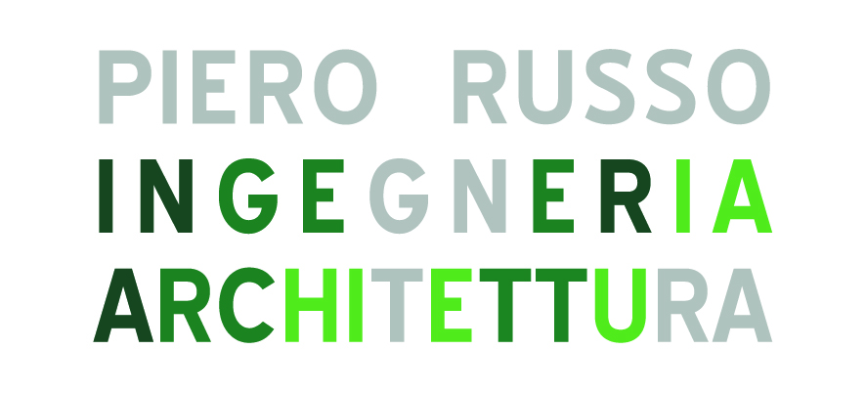

PIERO RUSSO – INGEGNERIA ARCHITETTURA è uno studio multi-disciplinare di architetti, ingegneri e specialisti tecnici, che offre un approccio integrato alla progettazione.
Crediamo che l'architettura non possa prescindere dalla costruzione, che è invece da considerarsi determinante per il progetto, e che l'esecuzione sia ugualmente determinante per un progetto, cosi come lo è la sua concezione.

Ci occupiamo di progettazione architettonica, dedicando grande attenzione alla produzione di elaborati molto dettagliati, anche alla scala costruttiva, che consentono poi di gestire al meglio la fase di esecuzione in cantiere. Siamo specializzati nella progettazione di edifici ad altissime prestazioni energetiche e per questo siamo accreditati presso il “Passivhaus Institut” di Darmstadt, la massima autorità internazionale nel settore. Siamo autori del primo edificio pluri-familiare massivo in Italia certificato da questo ente per le sue prestazioni.

La nostra costante ricerca della qualità e dell’innovazione ci spinge ad investire continuamente nella formazione dei componenti dello studio, trasferendo loro, nel lavoro di ogni giorno, le nostre competenze. Affinché presto anche loro possano diventare per lo studio preziosa risorsa di implementamento per tutti.

PIERO RUSSO – INGEGNERIA ARCHITETTURA cerca Architetti e/o Ingegneri da inserire all’interno dell’organico.

Il lavoro:
Seppur all’inizio sicuramente guidato, il candidato dovrà dimostrare autonomia nella gestione delle singole fasi progettuali. Per esempio fare un rilievo, redigere un computo metrico, completare disegni tecnici e tridimensionali e nel frattempo imparare il resto, come la direzione lavori in cantiere o infine la gestione dei rapporti con imprese, fornitori e committenza

Skills/competenze minime:
- Motivazione verso questo tipo di lavoro e capacità di lavorare in gruppo.
- Capacità di eseguire autonomamente un disegno tecnico senza errori ed altre attività base (p.e. eseguire correttamente un rilievo architettonico).
- Basi di fisica degli edifici e della progettazione dell’involucro.
- Padronanza dei programmi CAD.
- Almeno conoscenza dei software di modellazione 3D (preferenze: Revit, SketchUp).

Tipologia contrattuale:
Periodo di prova o tirocinio extracurriculare (per il quale è prevista una indennità come per legge) con possibilità di successivo inserimento in organico.

Sede di lavoro:
Putignano

Per candidarsi:
Inviare il proprio cv aggiornato a: pierorusso@gmail.com, entro il 31 luglio 2020 inserendo in oggetto “Rif. Contatto Ufficio Placement Politecnico di Bari”. Sarete contattati telefonicamente per programmare un colloquio, al quale sarà opportuno portare il portfolio dei lavori (anche solo copia digitale) che dimostri le proprie capacità e potenzialità. Per esempio anche solo lavori universitari, ma che raccontino come lavorate e che illustrino in che maniera si è prodotto anche solo un disegno progettuale o una relazione tecnica.

Il CV dovrà contenere l’autorizzazione al trattamento dei dati personali ai sensi del D. Lgs. n. 196/2003 ed attestazione di veridicità ai sensi del DPR n.445/2000. Il presente annuncio è rivolto ad ambo i sessi, ai sensi della normativa vigente.

